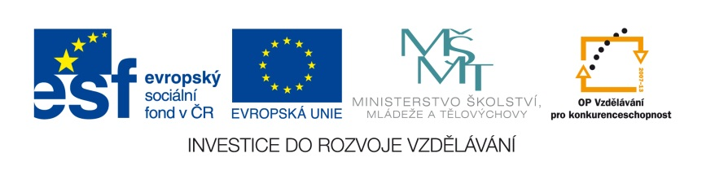

ÚLOHY K TÉMATU KULTURA
 | ZÁKLADNÍ ŠKOLA JEVÍČKO, U ZÁMEČKU 784, JEVÍČKO
ČÍSLO PROJEKTU: CZ.1.07/1.4.00/21.2548
OZNAČENÍ MATERIÁLU: VY_32_INOVACE_05 Úlohy k tématu kultura
DATUM VYTVOŘENÍ: 23. 3. 2012
SADA3: Výchova k občanství III
AUTOR: Mgr. Hana Veselková |  | KONTAKT: veselkova@zsjevicko.cz

ANOTACE:
Klíčová slova: 7. ročník, výchova k občanství.
Cvičení a testové úlohy k učivu o kultuře, pojem kultura, evropské umělecké slohy, náboženství, porozumění textu, čtení s porozuměním, samostatná práce, bodové hodnocení (max. 30 bodů).

METODICKÉ POKYNY:
- Pracovní list je určen každému žákovi k samostatné práci.
- Učitel žáky seznámí s typy úloh a bodovým ohodnocením.
- Společná kontrola.

ZDROJE:

¹⁾Autorský kolektiv: Slovník spisovné češtiny pro školu a veřejnost. 3. vyd. Praha: Academia 2003. ISBN 80-200-1080-7. s. 155
²⁾Od Zp at cs.wikipedia [<a href="www.gnu.org/copyleft/fdl.html">GFDL</a> nebo <a ref="www.creativecommons.org/licenses/by- sa/3.0/">CC-BY-SA-3.0</a>], <a href="http://commons.wikimedia.org/wiki/File%3AZ%C3%A1mek_Lednice.jpg">z Wikimedia
Commons</a
³⁾Od BíláVrána (Vlastní dílo) [Public domain], <a href= 'http://commons.wikimedia.org/wiki/File%3AZ% C3%A1mek
Moravsk%C3%A1_T%C5%99ebov%C3%A11.JPG'>prostřednictvím Wikimedia Commons</a>
⁴⁾ Od Ludek (Vlastní dílo) [<a href="www.gnu.org/copyleft/fdl.html">GFDL</a>, <a href="www.creativecommons.org/licenses/by-
sa/3.0/">CC-BY-SA-3.0</a> nebo <a href="www.creativecommons.org/licenses/by-sa/2.5-2.0-1.0">CC-BY-SA-2.5-2.0-1.0</a>],
<a href="http://commons.wikimedia.org/wiki/File%3ARip_rotunda_sv_Jiri_1.jpg">prostřednictvím Wikimedia Commons</a>
⁵⁾ Od Baba66, NNW (diskuse) Before changing this file, please look at the detailed information provided in its source
code. [<a href="www.creativecommons.org/licenses/by-sa/3.0/">CC-BY-SA-3.0</a>], <a href="
http://commons.wikimedia. org/wiki/File%3AIslam_by_country.svg">prostřednictvím Wikimedia Commons</a>
⁶⁾ Od Ondřej Koníček (Vlastní dílo) [Public domain], <a href="http://commons.wikimedia.org/wiki/File%3APlze%C5%88sk%C3%A1
_synagoga.JPG">prostřednictvím Wikimedia Commons</a>
⁷⁾ By Michal Louč (Own work) [<a href="www.gnu.org/copyleft/fdl.html">GFDL</a> or <a href="www.creativecommons.org/
licenses/by/3.0">CC-BY-3.0</a>], <a href='http://commons.wikimedia.org/wiki/File%3AZ%C3%A1mek_Litomy%C5%A1l
_2.JPG'>via Wikimedia Commons</a>
⁸⁾ Od Kendrick7 at en.wikipedia [Public domain], <a href="
http://commons.wikimedia.org/wiki/File%3 AMucha_smoking_girl
JOB.jpg">z Wikimedia Commons</a>
Neoznačené obrázky z galerie SMART Notebook – licence zakoupená školou.
Úlohy (řešení):
A c)
B reinkarnace, chrám, Buddha, desatero, Ježíš, bible, synagoga, askeze, katedrála, Jahve, víra
C a) sgrafito b) Hluboká
D románský sloh, gotika, renesance, baroko, rokoko, klasicismus, romantismus, secese
E romantismus, renesance, románský sloh
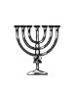F 1. 2. c)
JUDAISMUS
BUDDHISMUS
ISLÁM
HINDUISMUS

G synagoga, sgrafito, A. Mucha

Pokyny pro žáka:
Odpovědi zapisuj do pracovního listu. S chutí do toho. Za správné odpovědi získáváš body:

- Úloha má jednu správnou odpověď. (1 bod)
- Za každé slovo v tajence získáváš bod. (14 bodů)
Za tajenku 3 body.
- Jedno slovo do řady nepatří. (2 body)
- Seřaďte vzestupně. (2 body)
- Doplň slova pod obrázek. (3 body)
- 1. Spoj čarami. (4 body)
2. Jedna možnost je správná. (1 bod)
G. Doplň slova na řádek k obrázkům. (3 body)

Celkem bodů: 30 bodů

Úloha A
Kultura, -y ž 1. soubor hodnot vytvořených tělesnou i duševní činností lidí a utvářejících lidskou společnost; soubor těchto hodnot v jisté vývojové etapě, civilizace: rozvoj k-y; hmotná, materiální k.; duchovní k.;
zdroj: Slovník spisovné češtiny¹⁾

Které tvrzení není v souladu
s výkladovým heslem?
a) slovo kultura je rodu ženského
b) 2. pád č. j. je kultury
c) slovo kultura pochází
z francouzštiny
d) do kultury patří výtvory člověka

Úloha B
 |  |  |  | 1. |  |  |  |  |  |  |  |  |  |  | ccc | e
 |  |  |  |  | 2.
 |  |  |  |  |  |  | 3.
4.
 |  |  |  |  | 5.
 |  |  | 6.
 |  |  |  |  | 7.
 |  |  |  |  | 8.
 |  |  |  |  | 9.
 |  |  |  | 10.
 |  |  |  |  |  | 11.
Současným náboženským vyznáním předcházely jednodušší systémy. Lidé věřili, že věci kolem nás mají duši a mohou ovlivňovat jejich život. Dávali přírodním jevům jména, až vznikla složitější polyteistická ________________________.
1. převtělování
2. svatostánek
3. „Osvícený“
4. počet božích přikázání judaismu
5. zakladatel křesťanství
6. Starý a Nový zákon
7. židovský kostel
8. odříkání požitků
9. Chrám sv. Víta
10. židovský bůh
11. vyznání

Úloha C
Které slovo nepatří do řady?

- LOMENÝ OBLOUK - KŘÍŽOVÁ KLENBA - SGRAFITO - OPĚRNÝ SYSTÉM - KATEDRÁLA
- ZÁMEK VELKÉ LOSINY – ZÁMEK LITOMYŠL – ZÁMEK HLUBOKÁ – LETOHRÁDEK KRÁLOVNY ANNY (BELVEDER)
Úloha D
Seřaďte správně:
románský sloh, secese, gotika, baroko, rokoko, klasicismus, romantismus, renesance
- _________________2._________________3.________________4.__________________
5. _________________6._________________7.________________8.__________________
Úloha E
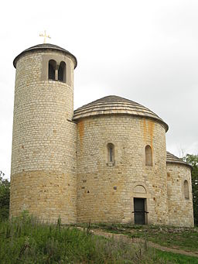
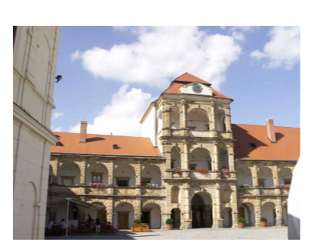
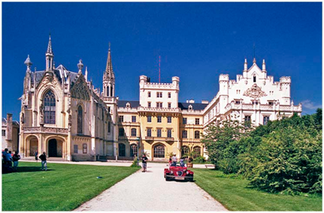
Doplňte umělecký sloh:

²⁾ ³⁾ ⁴⁾
_____________________________________________________________________________________________________
Úloha F
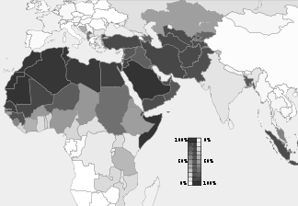
1. Spojte správně: 2. Které náboženství v označených zemích je nejrozšířenější?
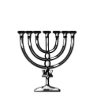
BUDDHISMUS

ISLÁM

JUDAISMUS

HINDUISMUS
- Judaismus
- Křesťanství
- Islám

⁵⁾
Úloha G
Doplňte:
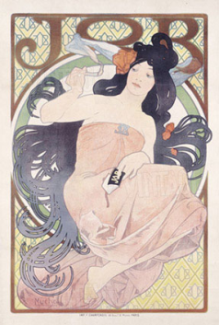
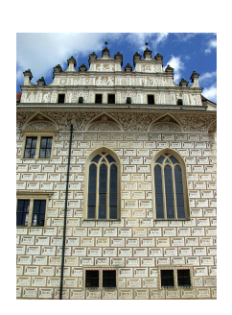
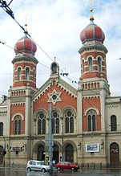
židovský kostel =________________ proškrabávaná omítka =_______________ autor obrazu =________________
⁶⁾ ⁷⁾ ⁸⁾

